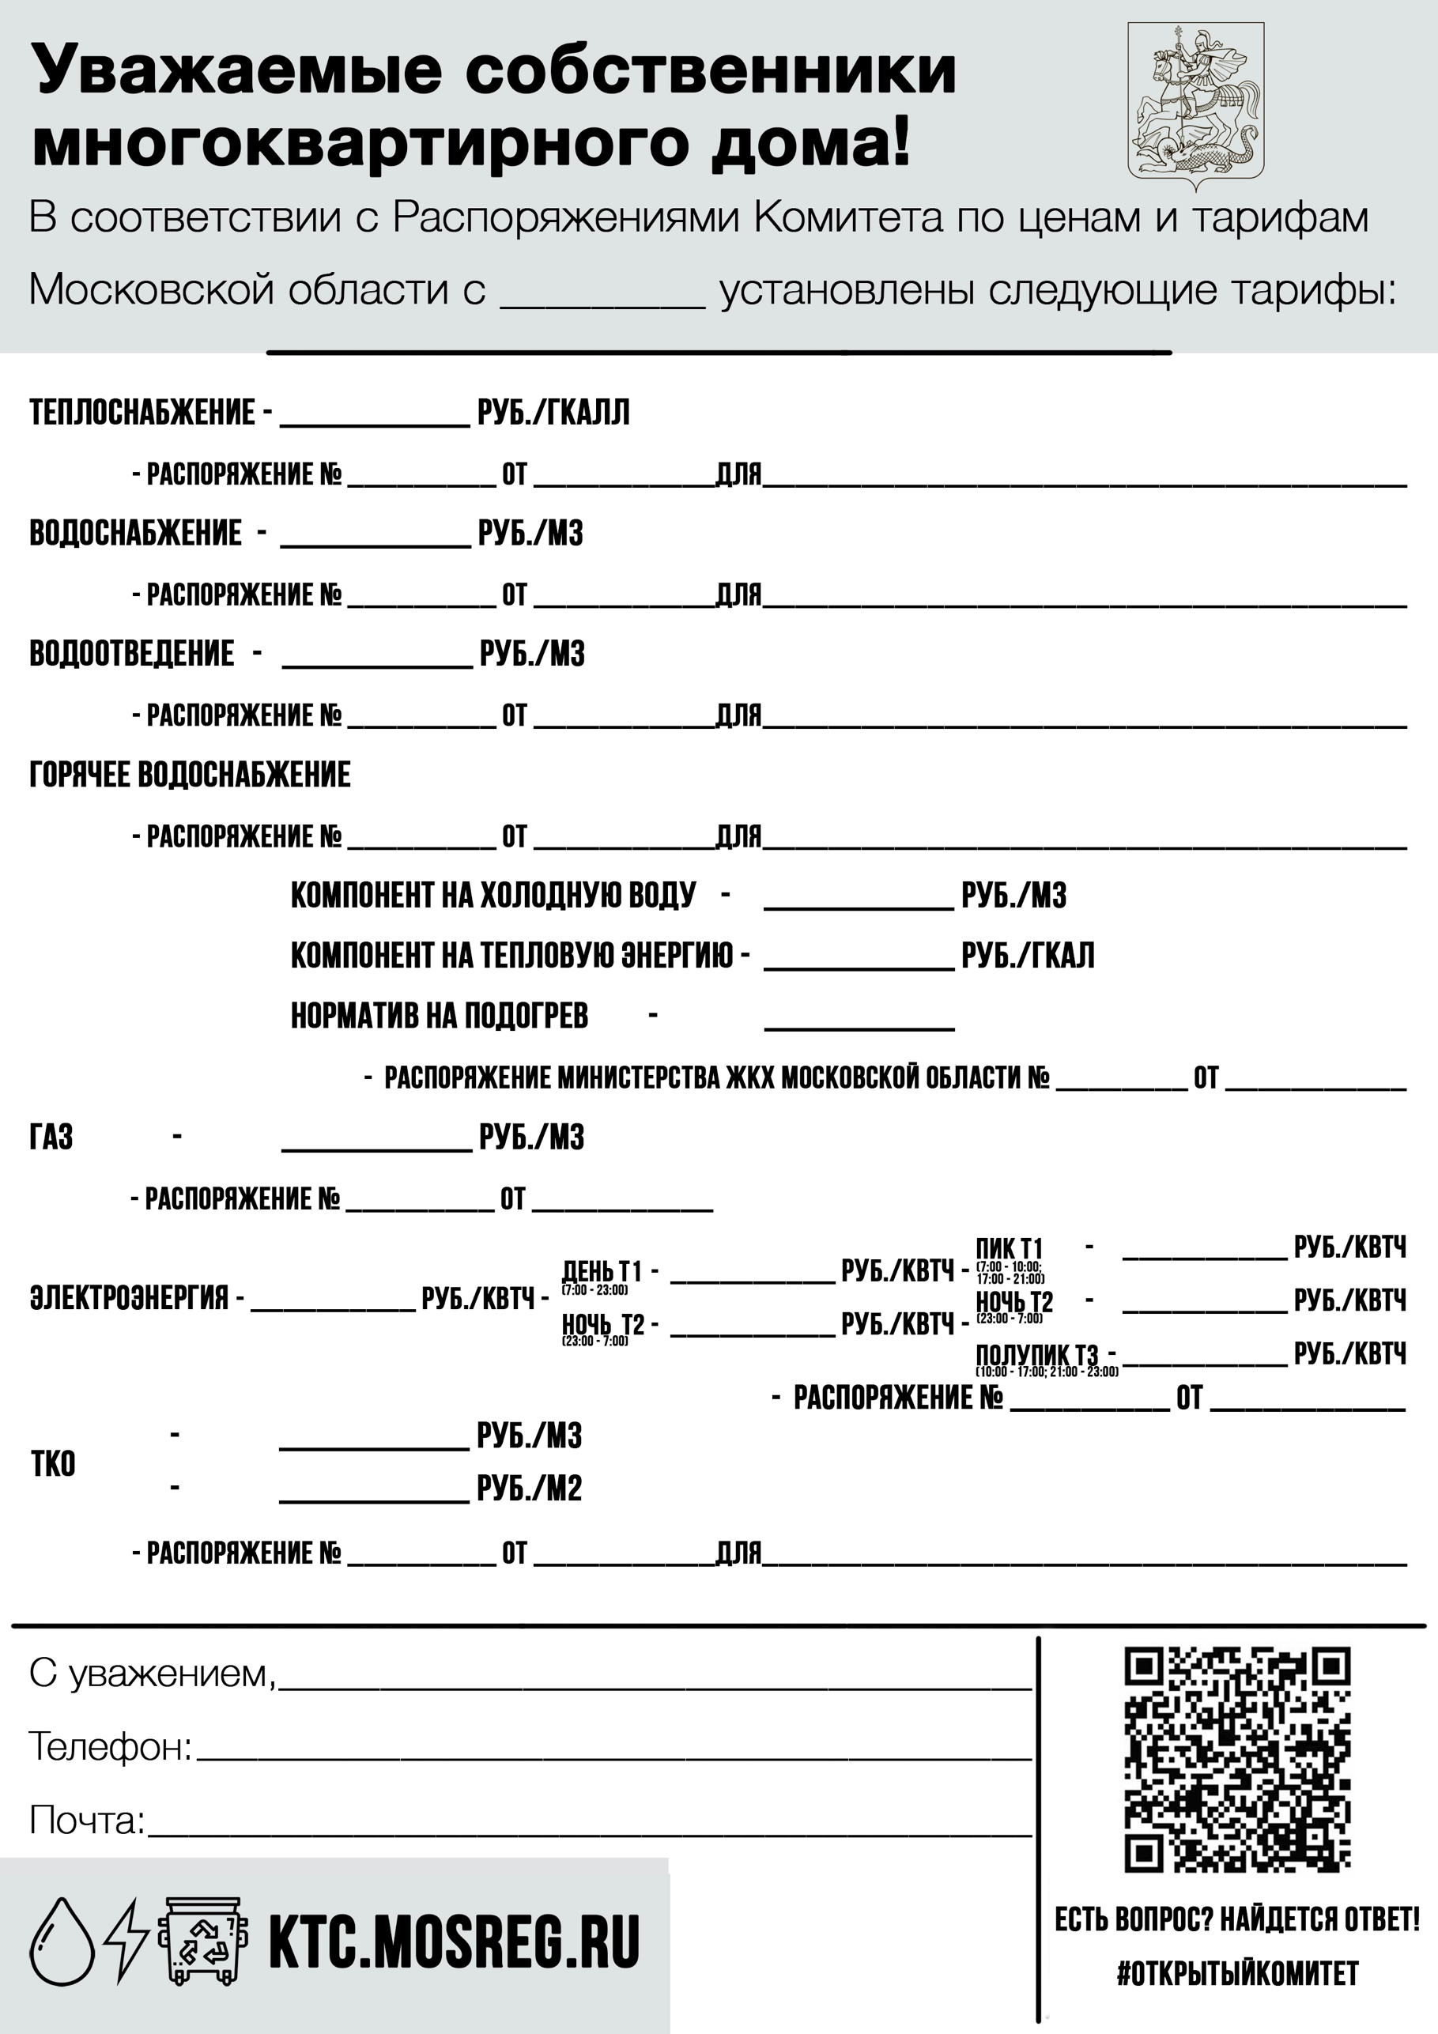
0,06 Гкал /куб.м.

jkh_peshki@mail.ru

8-901-546-83-20

Управляющая организация

18.12.2020
294-Р

256-Р

17.09.2021
164-Р
18.06.2021
282-РВ
20.12.2020

18.12.2020
335-Р

18.12.2020

334-Р

20.12.2021
294-Р

ООО «Экопромсервис»

4,15

930,18

7,03
16.12.2020

2643,24

31,42

298-Р

45,37

31,42

МКП «ИКЖКХ»

МКП «ИКЖКХ»

ООО «Газпром теплоэнерго МО»

ООО «Газпром теплоэнерго МО»

2643,24

01.07.2021г

